Министерство науки и высшего образования РОССИЙСКОЙ ФЕДЕРАЦИИ

Федеральное Государственное бюджетное образовательное   
учреждение высшего образования

«Поволжский государсТвенный технологический  
университет» (ФГБОУ ВО «ПГТУ»)

Кафедра Информационно-вычислительных систем

ОТЧЁТ

по практической работе № 2

«Настройка среды Веб-разработки»

по дисциплине «Технологии программирования и создание WEB приложений»

Вариант №4

Выполнил: студент группы ИСТ-38

Двоенко О.Ю.

Проверил: преп. каф. Информатики

Уржумов Д.В.

Йошкар-Ола

2025

**Цель работы:**

- Изучение настройки среды веб-разработки. Установка и настройка Visual Studio Code в качестве основного редактора для веб-разработки.

- Использование расширение Live Server для запуска локальных веб-серверов из VS Code.

- Установка и настройка ngrok, чтобы предоставить доступ к локальному серверу из Интернета для тестирования и совместного использования.

- Знакомство с основами Postman и его ролью в отправке HTTP-запросов и взаимодействии с API.

- Создание учетной записи GitHub и своего онлайн-портфолио.

- Развертывание первого веб-сайта с помощью GitHub Pages, чтобы делиться и размещать работы.

**Задание 1. Установите код Visual Studio (VS)**

Установите VS Code и создайте свой первый HTML-код. Создайте новый файл. Назовите его index.html.

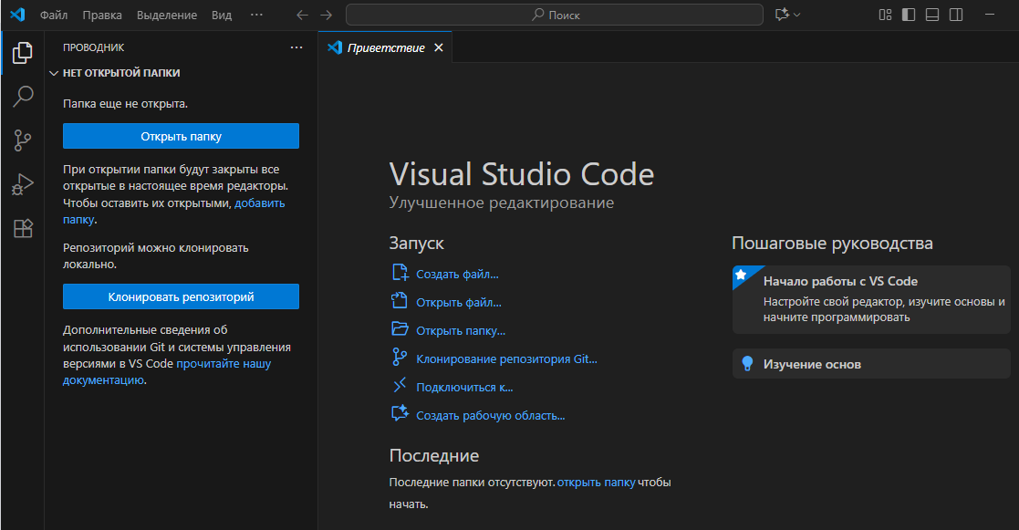

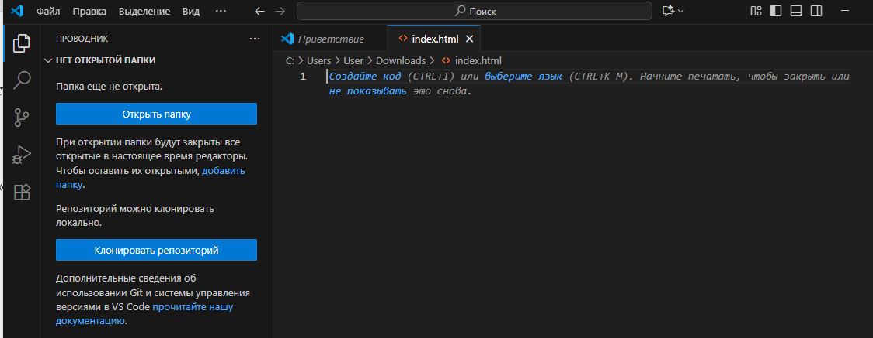

Установите расширение VS code для LiveServer.

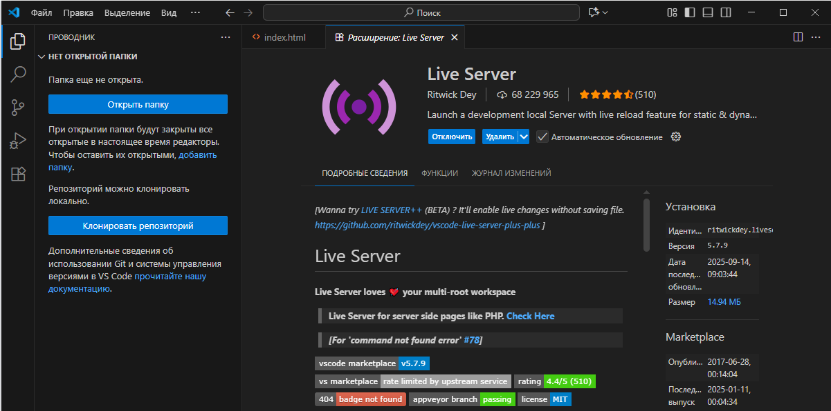

Добавьте свой личный заголовок. В разделе <body> создайте заголовок, который отображает ваше имя:

<h1>Your Name</h1>

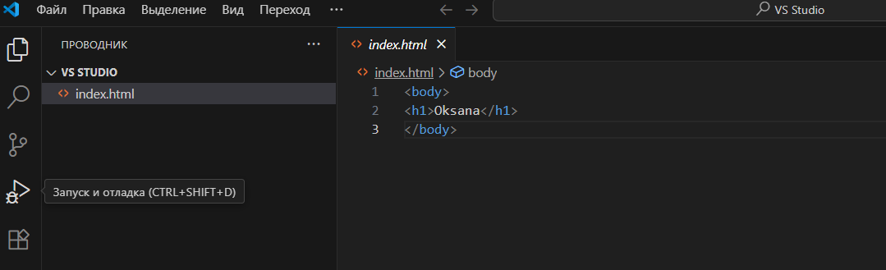

Щелкните правой кнопкой мыши и выберите Открыть на LiveServer.

Он должен запустить локальный веб-сервер на порту 5500 или аналогичном, обработать страницу и открыть ее в веб-браузере по умолчанию.

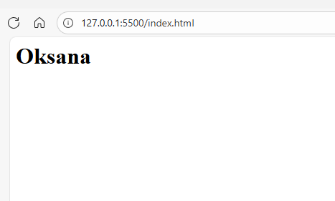

**Задание 2. Разместите свою первую веб-страницу на GitHub Pages**

GitHub Pages — это статический хостинг-сервис, который берет файлы HTML, CSS и JavaScript напрямую из репозитория на GitHub, опционально запускает файлы через процесс сборки и публикует веб-сайт. Мы будем использовать GitHub Pages для размещения веб-сайта напрямую из репозитория GitHub без дополнительных затрат.

Для начала, нам необходимо установить git ​​​​​(​​установить git для Windows).

Создайте репозиторий с именем lab-2

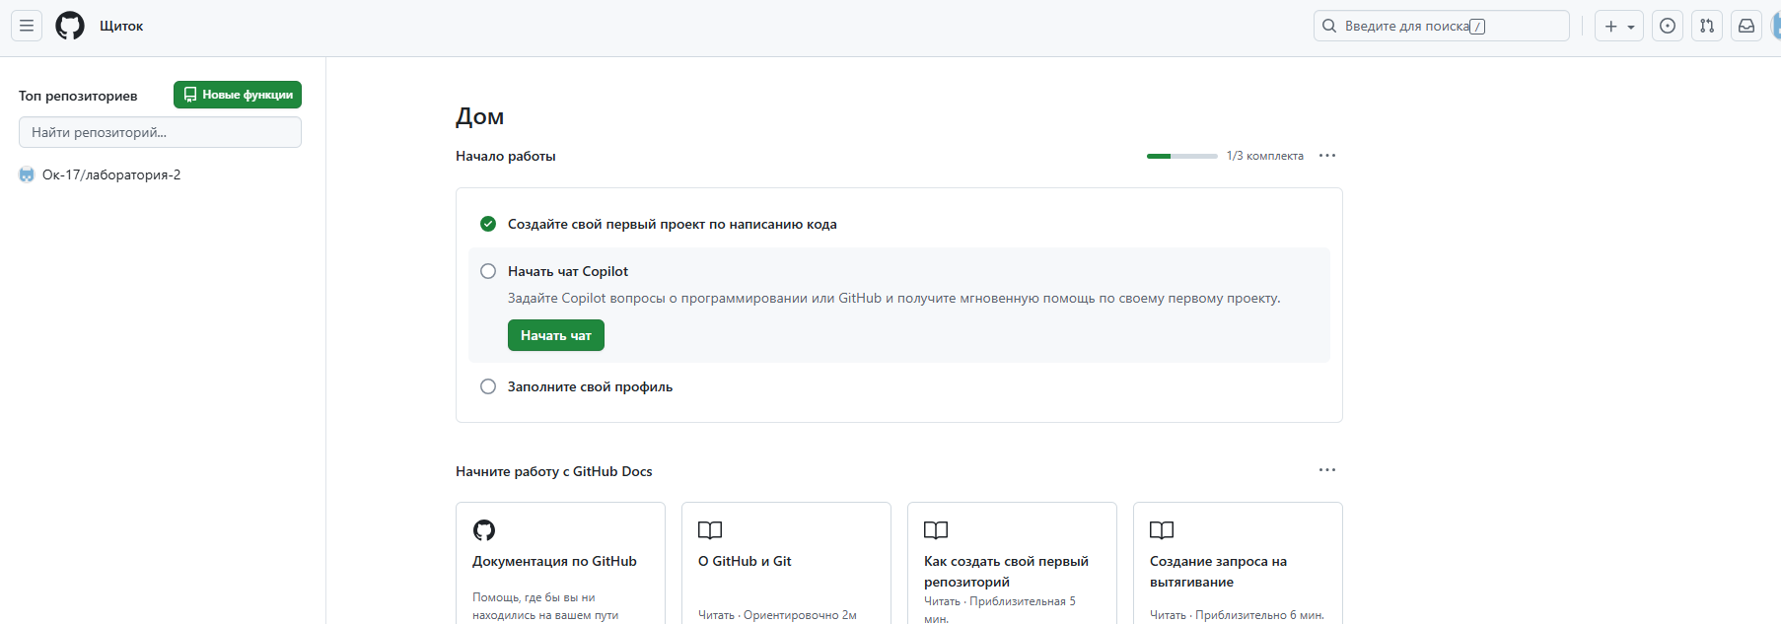

Загрузите или отправьте туда свой файл index.html.

Сделайте снимок экрана и добавьте результат выполненных действий в отчет.

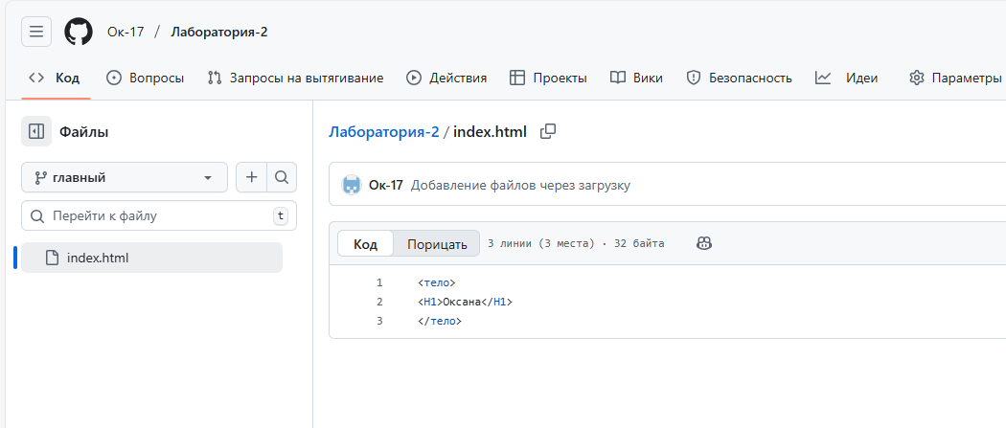

**Задание 3. Установка ngrok**

Иногда мы хотим быстро продемонстрировать веб-сайты без их развертывания или размещения на сервере. Приложение ngrok выделяет имя хоста и порт на своем сервере и безопасно туннелирует локальный веб-сервер в Интернет, используя общедоступный домен. Он создает безопасное/зашифрованное соединение между общедоступной конечной точкой и вашей локальной машиной.

Зарегистрируйте бесплатную учетную запись на ngrok через GitHub.

Загрузите и установите ngrok. Под Windows - автономный исполняемый файл.

Для настройки следуйте инструкциям по установке (https://dashboard.ngrok.com/get-started/setup/windows):

ngrok config add-authtoken YOUR_TOKEN_HERE

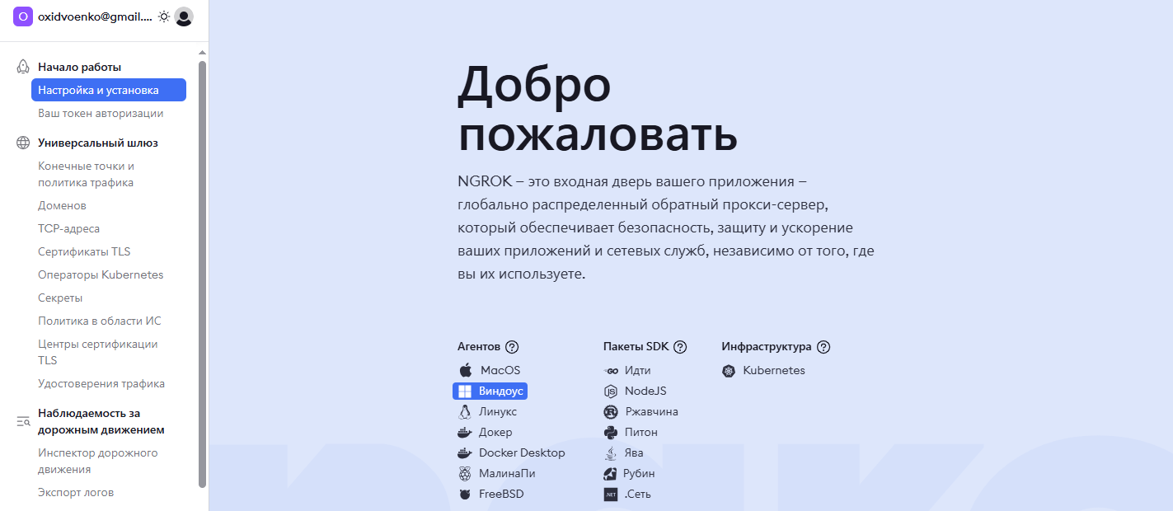



Разместите свое веб-приложение в сети, перенаправив его на локальный порт 5500, выполнив команду:

ngrok http 5500

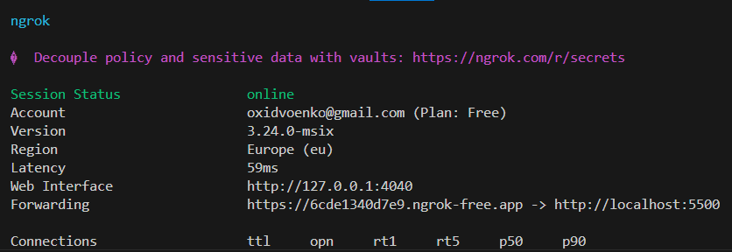

Посетите локальную веб-страницу со своего смартфона.

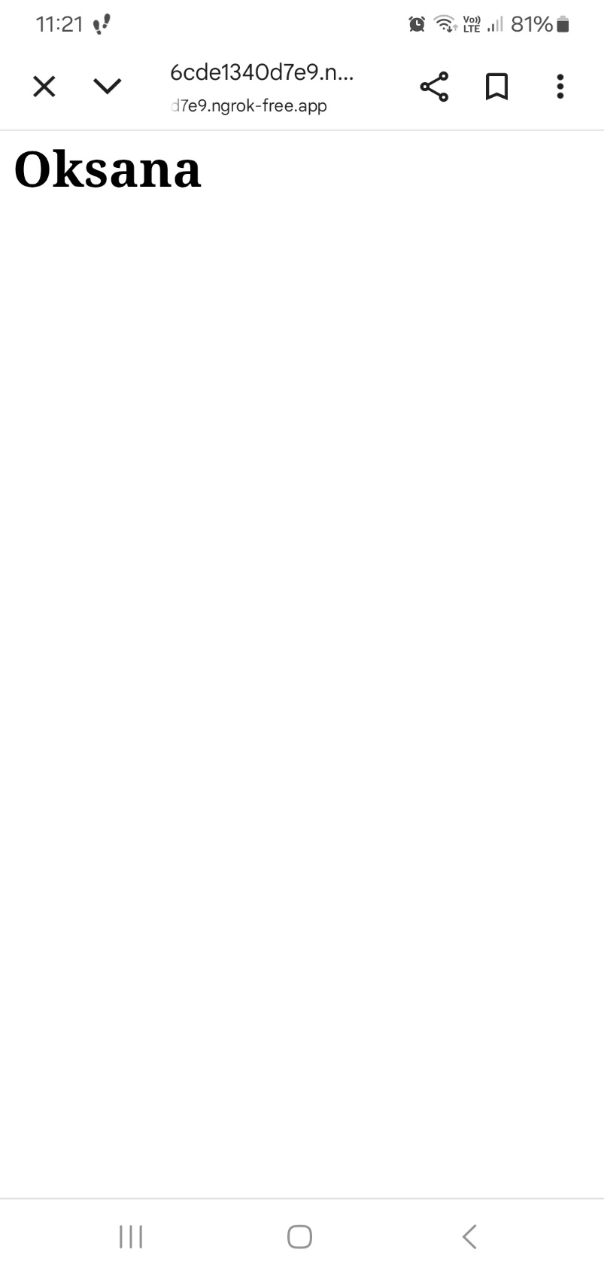

Сделайте снимок экрана и добавьте результат выполненных действий в отчет.

Через определенное время тоннель будет автоматически закрыт.

**Задание 4. Установка Postman**

Postman — популярный клиент API, который упрощает разработчикам использование, создание, совместное использование, тестирование и документирование API. Мы будем использовать Postman в течение всего семестра для отправки запросов и получения ответов от веб-сервера и API.

Установить и настроить PostMan

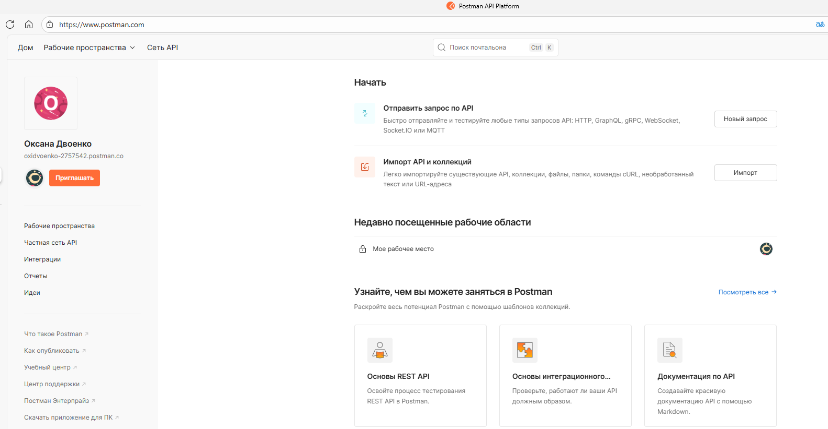

Отправьте HTTP-запросы на тестовый API httpbin.org

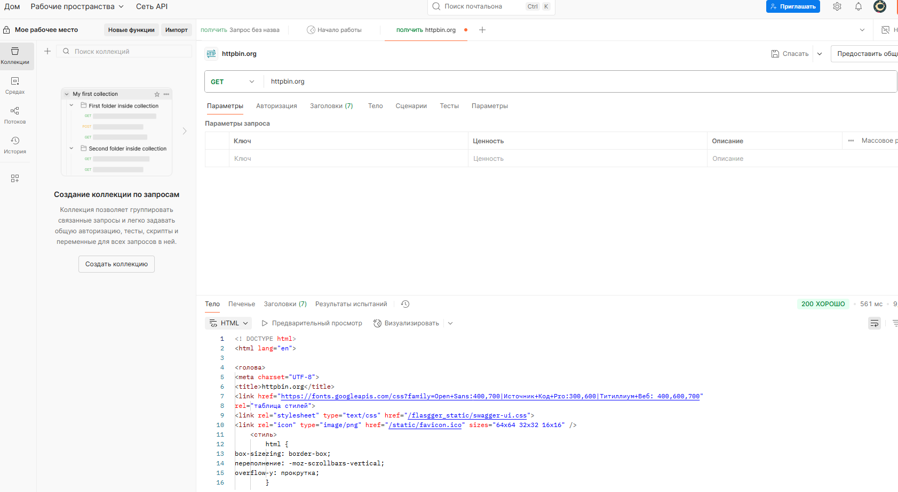

Отправить HTTP GET- запрос http://httpbin.org/get

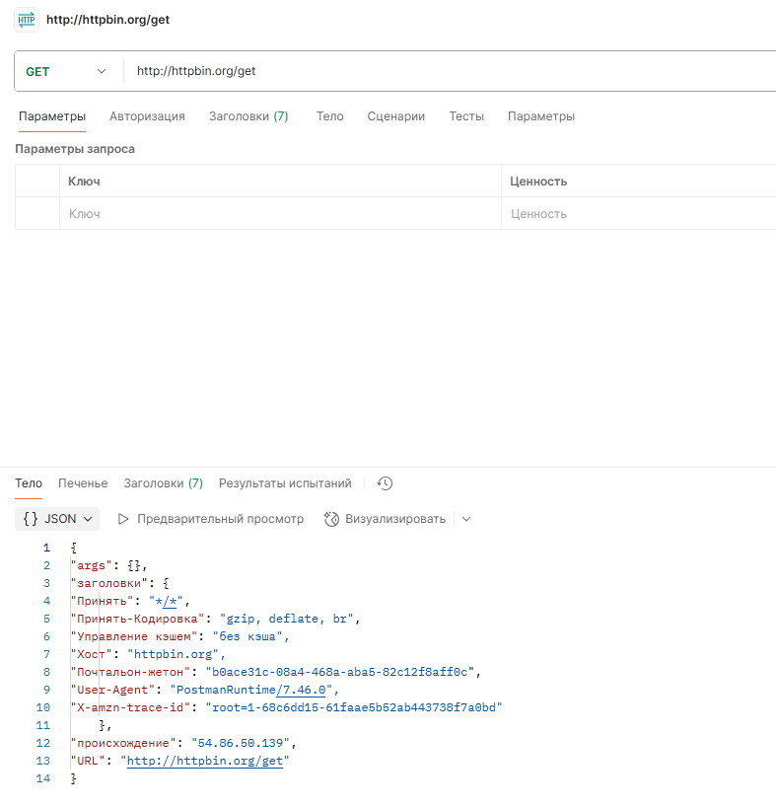

Отправить HTTP POST- запрос <http://httpbin.org/post>

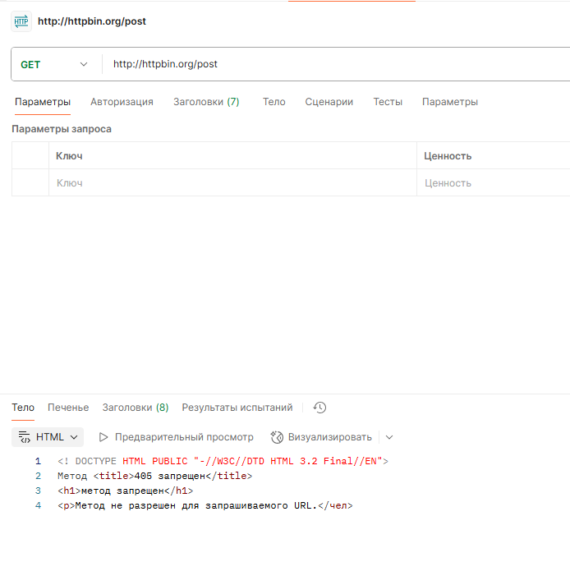

**Задание 5. Отправка отчета на проверку**

Добавьте созданный отчет в каталог lab-2 на GitHub. Прикрепите ссылку на каталог с работой в текущий курс.

